A-3-]
이 보도자료는 즉시 활용 부탁드립니다. News Release 보도자료
인천SSG랜더스필드, 야구 그 이상의 설렘… ‘참여형 복합 문화 공간’으로 재탄생
- 인천SSG랜더스필드, 2026시즌 맞아 관람을 넘어 ‘머물고 즐기는 체험’중심 전면 단장
- 프론티어 스테이지, 최정 500 특화 좌석 등 팬들의 발길을 잡는 킬러 콘텐츠 강화
SSG랜더스(대표이사 김재섭, 이하 SSG)가 2026시즌 개막을 맞아 인천SSG랜더스필드를 단순한 야구 관람 시설을 넘어, 팬들이 온종일 머물며 즐기고 소비하는 ‘참여형 복합문화공간’으로 새롭게 단장했다.
올해 인천SSG랜더스필드의 핵심 키워드는 ‘확장된 팬 경험’이다. 지난해 시각적 개선에 이어, 올해는 팬들의 체류 시간과 경험의 질을 높일 수 있는 콘텐츠 중심의 공간 재구성에 집중했다.
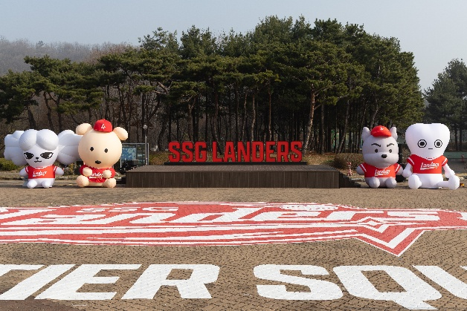
[프론티어 스퀘어]
경기장 외부의 ‘프론티어 스퀘어’는 팬들이 머물며 축제를 즐기는 거점 공간으로 탈바꿈했다. 광장 바닥면에는 대형 엠블럼을 각인해 인천SSG랜더스필드만의 브랜드 경험을 강화했으며, 상설 무대인 ‘프론티어 스테이지’를 신설해 경기 전후 즐길 거리를 한층 풍성하게 구성한다. 지난해 큰 호응을 얻었던 ‘야장’ 이벤트도 확장 운영할 계획이다.
구단 마스코트와 캐릭터 ‘깜자’를 활용한 대형 에어벌룬 포토존도 조성해 팬들에게 새로운 경험을 제공한다. 프론티어 스퀘어는 단순한 진입 공간이 아닌 팬들이 함께 즐기며 추억을 만드는 광장으로 자리매김할 것으로 기대된다.
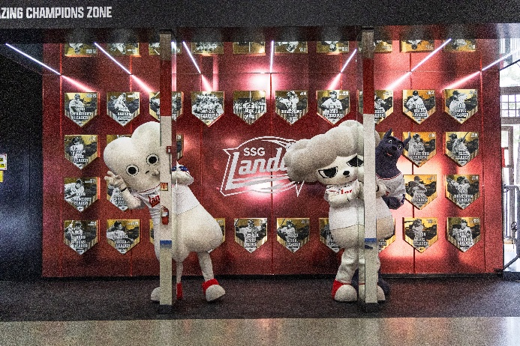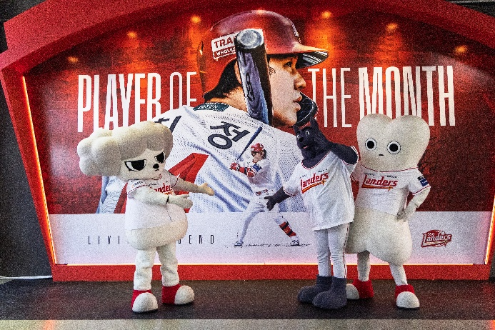
[어메이징 챔피언스존, 이달의 포토존]
3번 게이트 주변은 구단의 영광스러운 기록과 팬들의 추억이 교차하는 공간으로 재단장했다. 기존 ‘어메이징 챔피언스 존’을 3번 게이트 앞으로 이전하고, 노경은 선수의 2025년 홀드왕 달성 등 최신 성과까지 반영해 구단의 역사를 한눈에 조망할 수 있도록 했다. 매월 팬들이 직접 선정한 선수를 주인공으로 하는 ‘이달의 포토존’도 운영해, 팬들이 방문할 때마다 자연스럽게 기념사진을 남기고 추억을 쌓을 수 있도록 동선을 최적화했다.
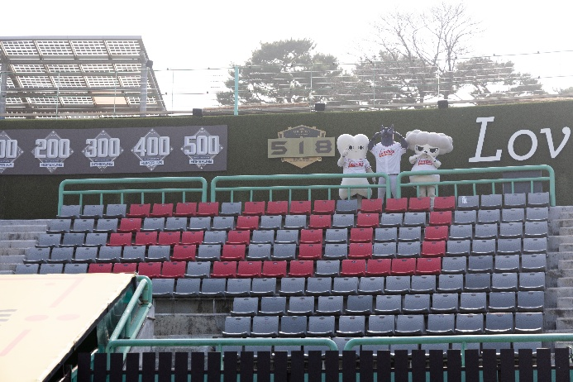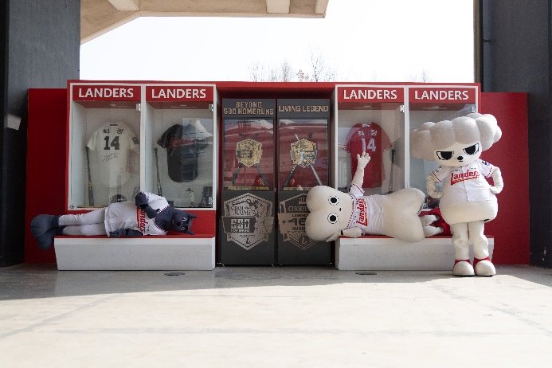
[최정존, 500홈런 특화 좌석]
전설적인 기록을 체감할 수 있는 스페셜 존도 강화됐다. 최정 선수의 KBO 최초 500홈런을 기념해 외야 112B 구역에 ‘500홈런 특화 좌석’을 조성했으며, 3루 베이스가 바로 보이는 그린존 옆 별도 공간에는 기념 트로피를 직접 볼 수 있는 ‘최정존’을 마련해 팬들이 대기록의 감동을 더욱 가까이에서 느낄 수 있도록 했다.
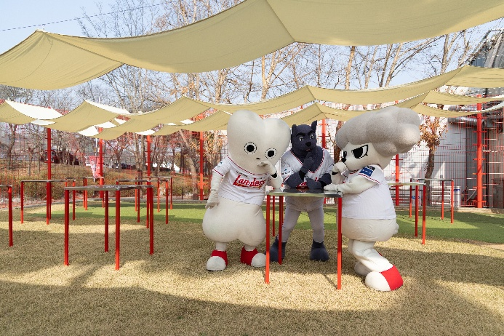
[미식 특화 테이블]
F&B와 굿즈 경험도 한층 강화된다. 1루 외야 캐치존은 탁 트인 시야와 함께 음식을 즐길 수 있는 ‘미식 특화 테이블’ 공간으로 재탄생했으며, 3루 측 식음 공간도 확대해 모든 방문객이 이용 편의를 높였다.
1층 복도 공간에는 ‘캡슐토이 전문 매장’이 신규 오픈했다. 선수단과 팀 캐릭터를 활용한 뽑기형 굿즈를 통해 단순 구매가 아닌 ‘수집의 즐거움’을 선사할 예정이다. 이용객이 몰렸던 포토카드존 또한 기기 추가 설치와 동선 최적화를 통해 이용 편의성을 대폭 개선했다.
야구장을 추억을 공유하는 공간으로 만드는 것이 SSG의 목표다. 계속해서 공간과 서비스 전반에 걸친 변화를 시도하며, 팬들에게 끊임없는 즐길 거리를 제공할 예정이다.
한편, 1루와 3루 내야 구역에는 휠체어 이용 관람객과 동반인이 함께 경기를 관람할 수 있는 전용 좌석 총 12석을 추가로 확충했다. 이와 함께 테이블석 및 으쓱이존(1루 응원석) 등 인기 좌석 구역을 증설하여 팬들의 관람 편의성을 높였다. “끝”

